Índice

1. Objetivo 2
2. Macro Fluxo 2
3. Software 2
4. Como acessar 2
4.1 Ambiente de Produção 2
5. Tipo 3
6. Sintoma 3
7. Descrição 3
7.1 Acesse o link acima utilizando o seu navegador 3
7.2 Tela principal 3
7.3 Clube Smiles Admin 6
8. Dúvida 7
9. Controle de Revisões 7

Objetivo
Realizar o cancelamento do Clube Smiles do participante.

Macro Fluxo

Software
Siebel

Como acessar

Ambiente de Produção
Ambiente de Produção (idioma português)
https://gol.oracleoutsourcing.com/loyaltysml_ptb/

Ambiente de Produção (idioma inglês)
https://gol.oracleoutsourcing.com/loyaltysml_enu/

Tipo
Incidente

Sintoma
Este erro virá através de chamado da Central de Atendimento, informando que o cliente cancelou o Clube Smiles, porém não foi realizado o cancelamento.

Descrição

Acesse o link acima utilizando o seu navegador

Digite o seu login da rede
Digite a sua senha da rede
Pressione a tecla <Enter>


Tela principal
Após digitar o seu login e senha irá aparecer a tela abaixo.
Selecione a opção <Membros de Fidelidade>.

Selecione a opção <Pesquisar>.
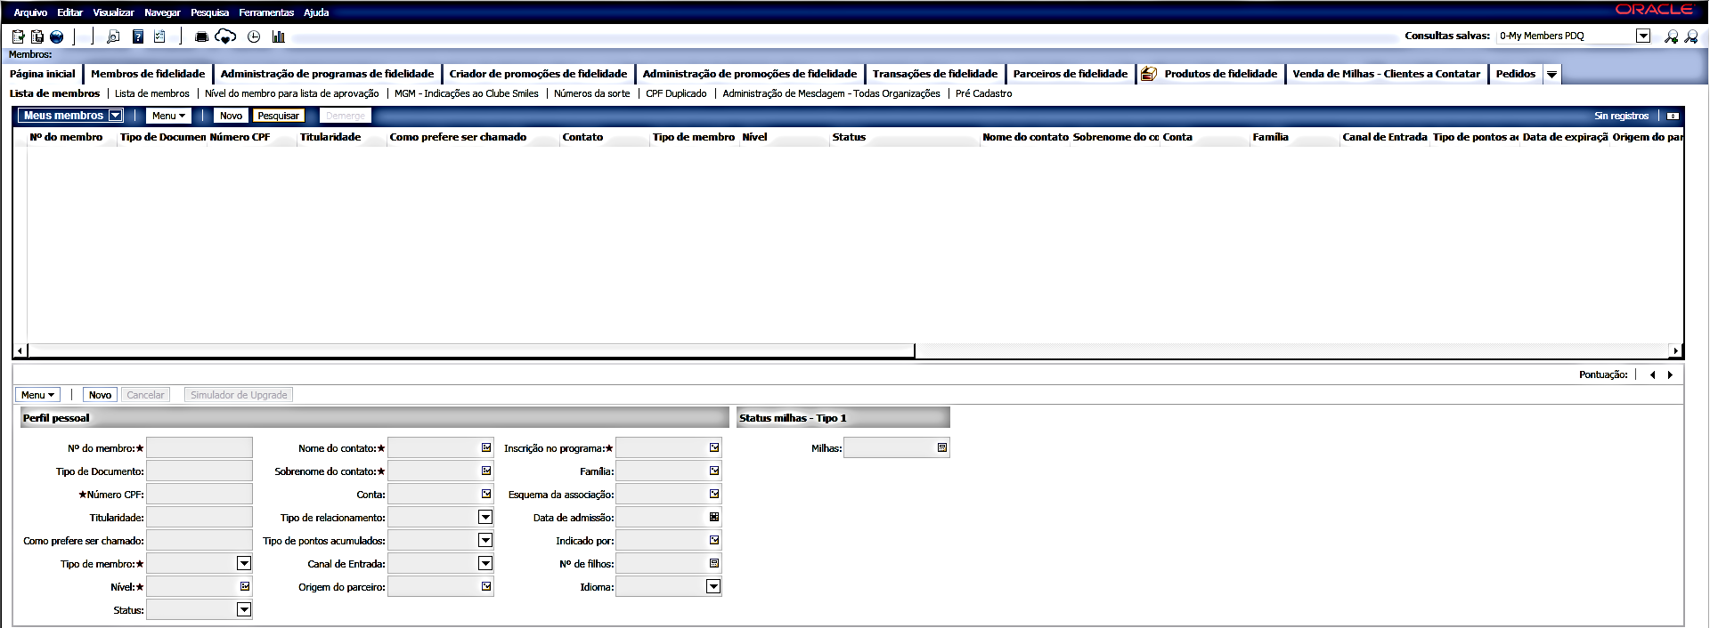

Digite o <Nº. do membro>.
Pressione a tecla <Enter>.
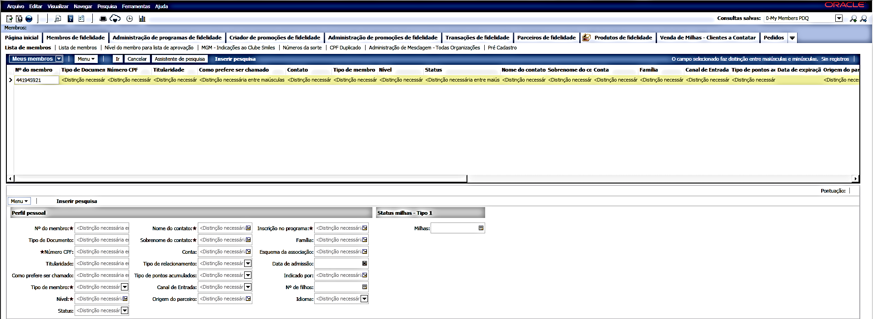

Em seguida irá aparecer a tela em branco.
Selecione a opção <Meus membros>.
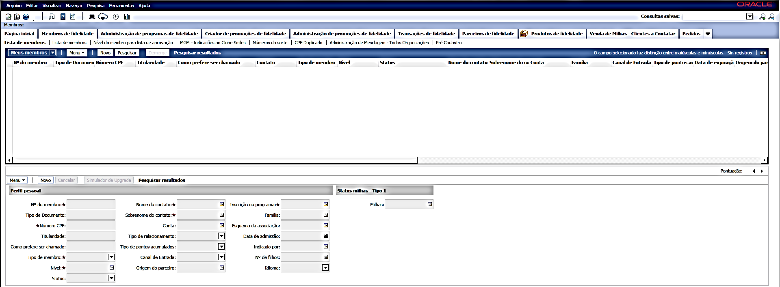

Selecione a opção <Todos os membros das organizações>.
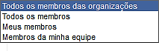

Em seguida irá aparecer a tela abaixo.
Selecione a opção <Nº do membro>.
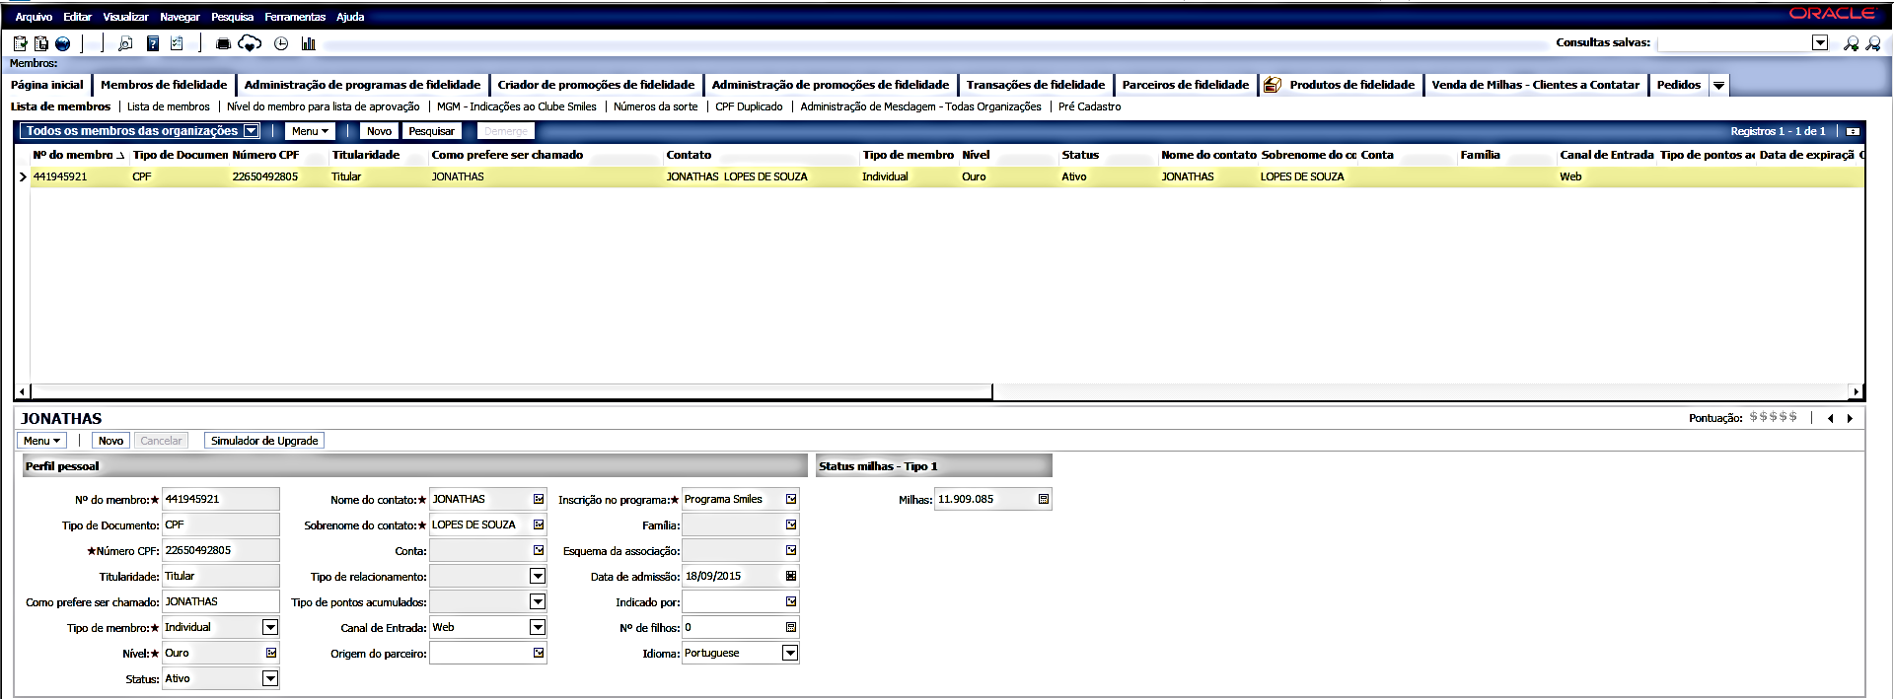

Clube Smiles Admin
Selecione a opção <Clube Smiles Admin>.
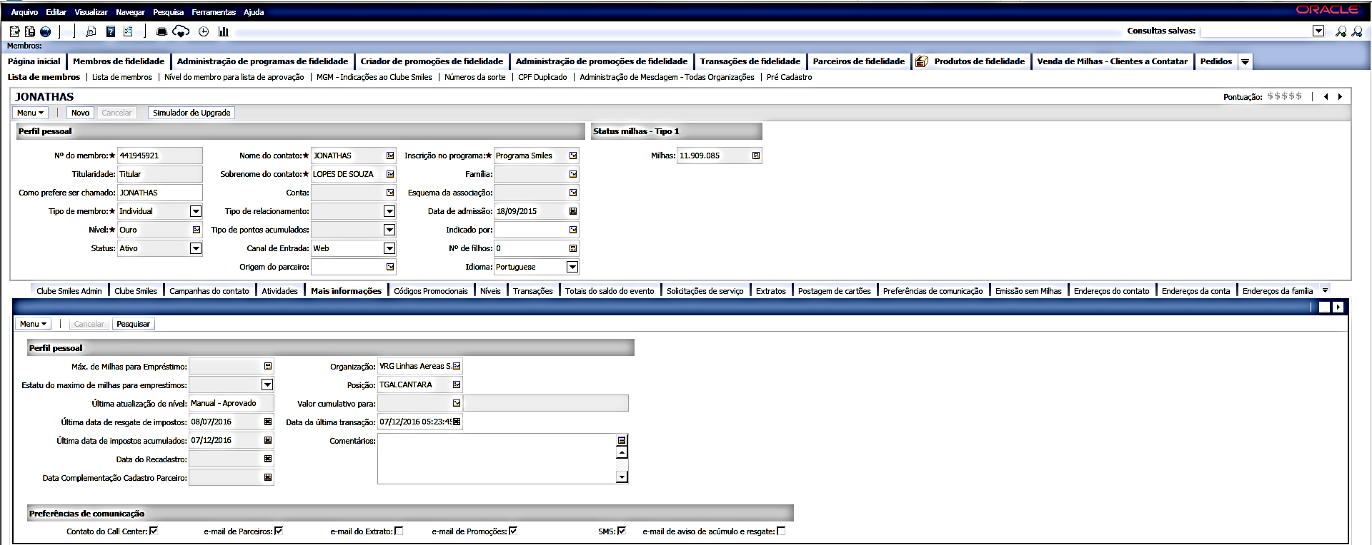

Selecione a opção <Cancelar Assinatura>.
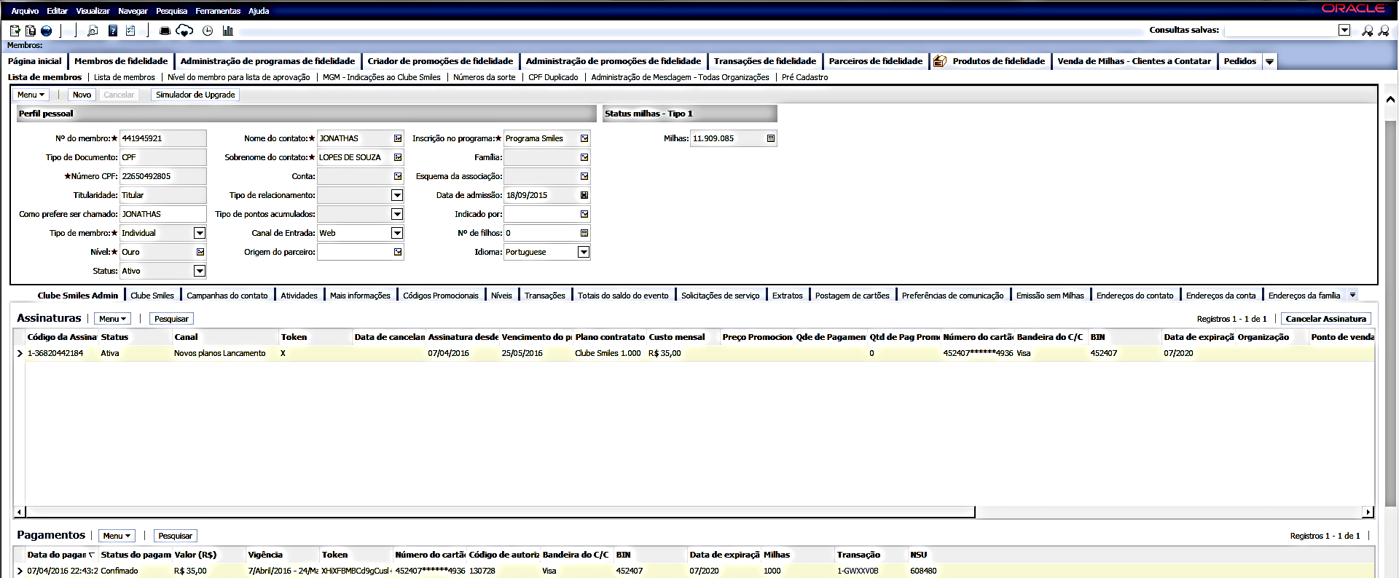

Em seguida irá aparecer a tela abaixo, onde o status mudou para <Cancelado>.
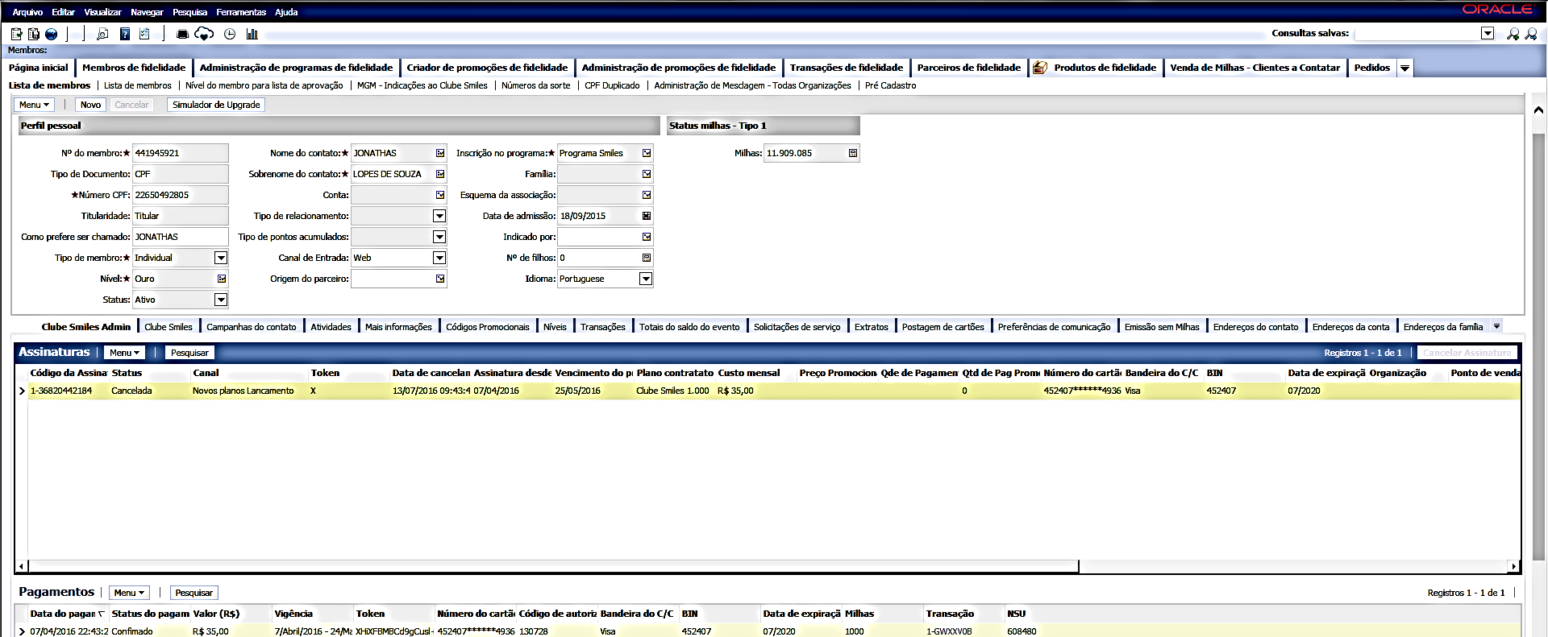

Dúvida
Caso tenha alguma dúvida e / ou ajuste no procedimento, entre em contato com o Suporte N2 Siebel da Smiles.

Controle de Revisões
Revisão | Data | Editor | Descrição da Modificação
1.0 | 13/07/2016 | Tânia Ferro  (Chacon | Ilimitada) | Elaboração do procedimento

